***Информация***

*о встрече с учащимися 10-11 классов по теме «Популяризация традиционных духовных ценностей народов Чеченской Республики» в МБОУ «Верхне-Нойберская СШ №1»*

*21 февраля 2017 года прошла встреча с учащимися 10-11 классов на тему: «Популяризация традиционных духовных ценностей народов Чеченской Республики». На встрече присутствовали: педагог-организатор ДНВ и имам с.Верхний Нойбер -Баймурадов В.М., председатель общественного совета по правам человека Гудермесского района- Темирбаев В.В., зам. директора ВР-Мажидова З.Э., председатель родительского комитета –Абдуева С.Х., библиотекарь школы-Гатаева З.А. и учитель чеченской традиционной культуры и этики –Тухашева С.В.*

*Глава ЧР Рамзан Кадыров призвал всех содействовать сохранению духовных и нравственных устоев чеченского народа.*

*«В нашей повседневной деятельности, кроме решения основных задач, мы должны проводить работу, направленную на сохранение самобытности нашего народа, его обычаев, традиций, культуры и языка», - сказал Вахита Вахаевич на встрече с учащимися.*

*«Сегодня мы сталкиваемся с проблемой незнания родного языка подрастающим поколением. При этом они не испытывают никаких угрызений совести. Более того, они считают это абсолютно нормальным явлением. Если мы забудем свой родной язык, то никогда больше не сможем называться чеченцами. Отдельные представители молодежи вступают в такие субкультуры как эмо и готы, при этом они ничего не знают об обычаях и традициях своего народа. Это ненормально и так не должно быть», - подчеркнул он.*

*Вся проводимая по развитию республики работа не имеет никакого значения, если чеченцы начнут деградировать как нация.*

*«Зачем нам строят города и села, школы и больницы, прокладываем дороги, если в то же время мы перестаем чтить наши традиции, обычаи?*

*Нам надо больше встречаться с молодежью, проводить с ними беседы, направленные на популяризацию традиционных ценностей чеченского общества», - сказал Вахид Магомедович.*

*Сижа Хасухаджиевна отметила, что воспитательная и разъяснительная работа с молодежью имеет важное значение и уже даёт свои плоды. В частности, по его словам, в значительной мере удалось оградить молодежь от негативного влияния идеологов радикализма и ваххабизма. Но для комплексной защиты и просвещения молодежи необходимо уделять особое внимание профилактике экстремизма.*

*"Благодаря этим мероприятиям совместно реализуют наиболее эффективные пути просвещения и воспитания подрастающего поколения. Несомненно, это объединяет нас в осуществлении богоугодных дел.* *Мы должны защитить нашу молодежь от тех, кто, прикрываясь религией, преследует свои корыстные цели, пытается пользоваться религиозной неграмотностью подрастающего поколения» - сказала Залина Эдирсолтановна.*

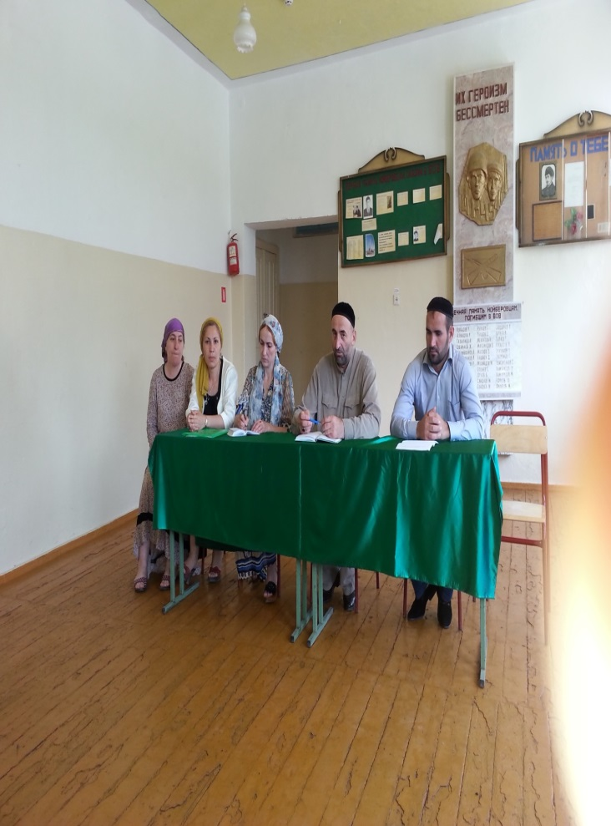 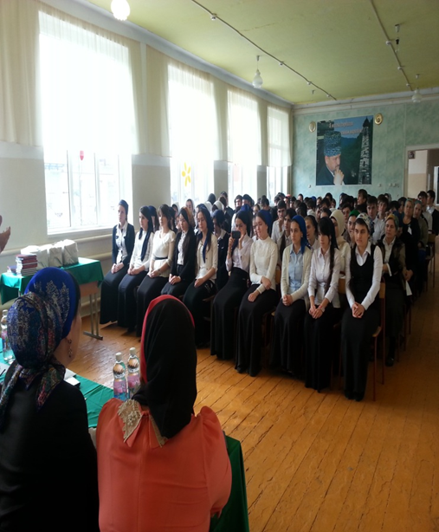

***Зам. директора ВР: З.Э. Мажидова***